
XXXXXXXXXX XXXXXXXXXX XXXXXXXXXX.
Grado de Escolaridad Maestría en Procesal Penal Acusatorio

Cédula Profesional (Licenciatura) XXXXXXXX

Teléfono de Oficina 226-318-33-95
Correo Electrónico Texto hagutierrez@fiscaliaveracruz.gob.mx

Formación Académica

2015-2018
Licenciatura en Derecho
Universidad Valle del Grijalva campus Coatzacoalcos

2018-2019
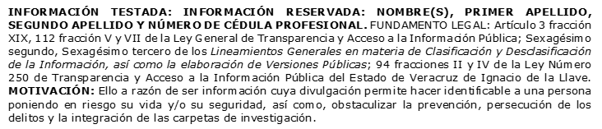
Maestría en Proceso Penal Acusatorio
Instituto de Estudios Superiores de Chiapas

Trayectoria Profesional

Julio 2019 – Marzo 2020
Abogado en Servicios Criminólogos, Forenses y Jurídicos, en Av. Francisco I. Madero Minatitlán, Veracruz (Asesor jurídico en asuntos en materia penal, amparo, civil, así como auxiliar en peritajes, etc)

Abril 2020 – Junio 2022
Abogado en Despacho Jurídico Calle Grecia No. 1, Colonia Maradunas, Coatzacoalcos, Veracruz (Abogado defensor y asesor jurídico en materia penal, asesor jurídico en amparo.
 Conocimiento
Derecho Penal y Amparo
Derecho Procesal Penal (Sistema Penal Acusatorio)
Argumentación Jurídica

